RICHIESTA ACQUISTI ANTICIPATO

NOME _________________________________________ QUALIFICA ______________________________
TEL CEL _________________________________ EMAIL ________________________________________
LUOGO DELLA MISSIONE __________________________________________________________________
DAL _________________________ AL ___________________________
FONDI __________________________________________ CUP __________________________________
RICHIESTE
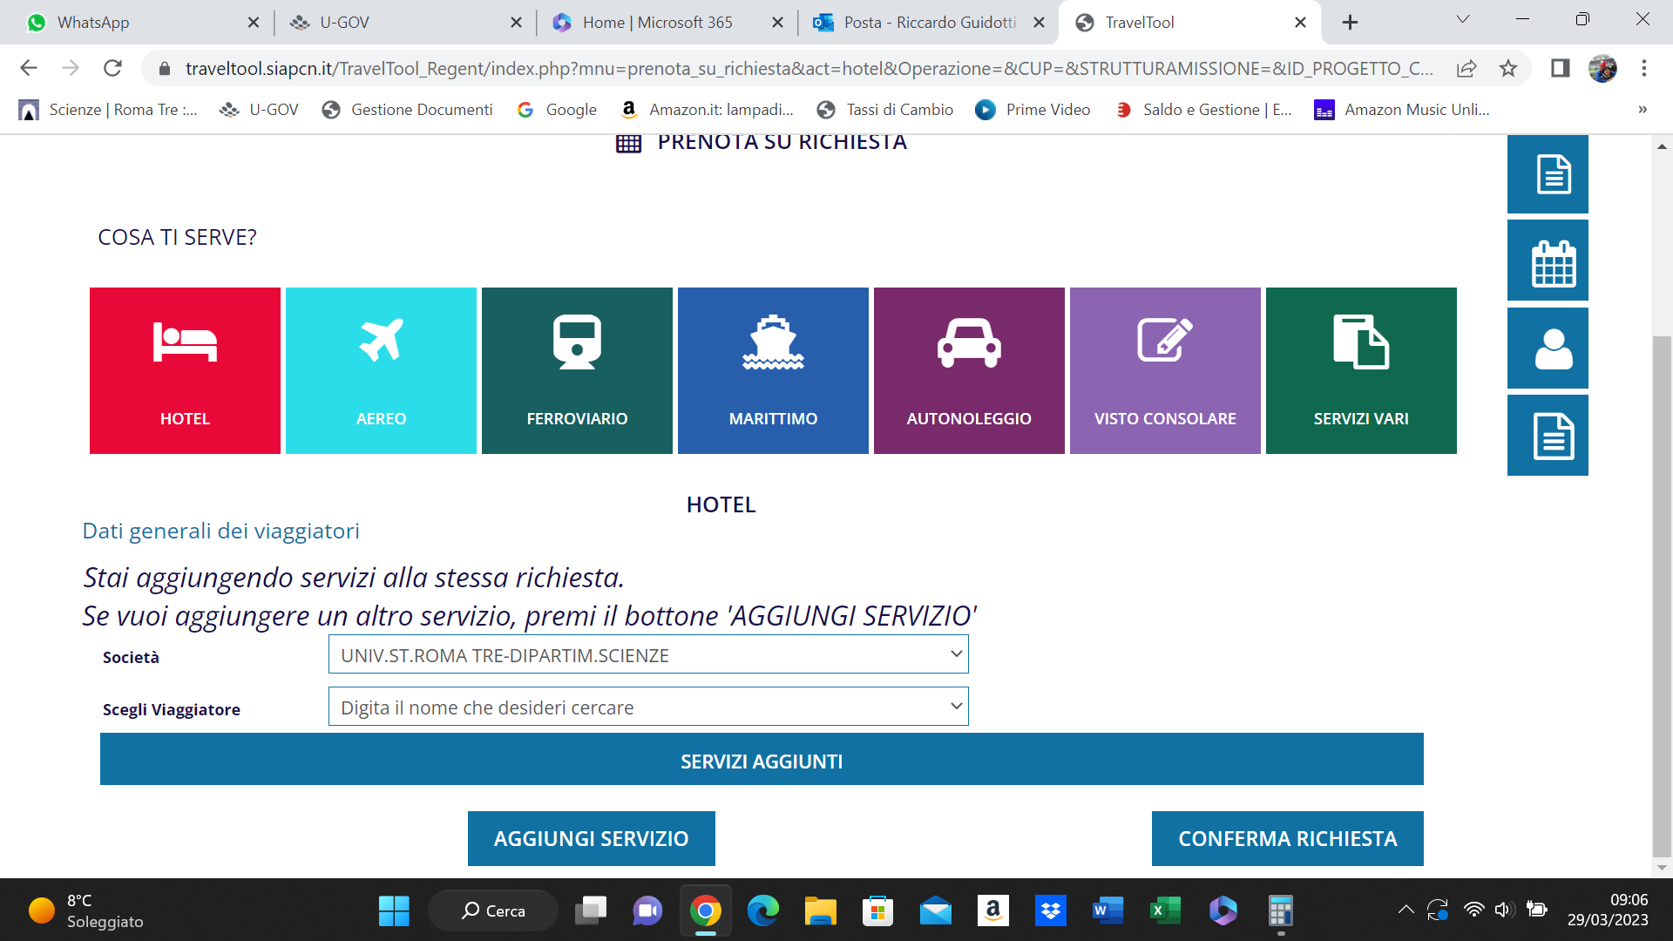

Il modulo andrà inviato insieme al modulo “autorizzazione missione” con congruo anticipo e in un'unica soluzione con tutte le richieste già inserite.

per gli HOTEL
indicare la località (città), la zona desiderata (Quartiere) è possibile indicare anche la preferenza per un hotel specifico (opzione consigliata). indicare le date di ingresso e uscita.

per i VOLI
indicare l'aeroporto di partenza e di arrivo e gli orari preferiti è possibile indicare un volo specifico. Si consiglia di verificare il volo su https://www.skyscanner.it/ e indicarci il volo scelto dandoci indicazione delle necessità di bagaglio o altri servizi;
per i TRENI
indicare stazione di partenza e di arrivo e gli orari preferiti, è possibile chiedere un treno specifico. Si consiglia verificare il treno su www.trenitalia.com o www.italotreno.it

per le NAVI
procedere come per i treni consultando i siti delle compagnie scelte

per il NOLEGGIO
indicare luogo di ritiro e di riconsegna con gli orari preferiti e la categoria de veicolo necessario

per i VISTI
indicare le date di ingresso e uscita dal paese per cui si chiede il visto

nei SERVIZI VARI
è possibile chiedere: Biglietti BUS, Assicurazioni Integrative, Iscrizioni a Convegni.

In Tabella i costi per i servizi richiesti.
Tipologia FEE | FEE | FEE comprensiva IVA
biglietto AEREO intercontinentale | 10 | 10
biglietto AEREO internazionale | 7 | 7
biglietto AEREO nazionale | 4 | 4,88
biglietto TRENO/NAVE | 3 | 3,66
servizi di alloggio | 5 | 6,1
servizi di autonoleggio | 3 | 3,66
servizi ancillari | 2 | 2,44
Servizio gruppi + 10 persone | 5% fatturato | IVA 22%

Inoltre qualora insorgessero problematiche all’arrivo nella struttura e nel periodo di soggiorno o inerenti alla biglietteria acquistata a vostro nome, potrete contattare direttamente la Regent al fine di risolvere le problematiche sorte come segue:
Tel: 0684460204 – 06 874571 dal Lunedì al Venerdì 08:30-19:00

Servizio H24 - dal Sabato alla Domenica e dalle 19:00 alle 08:30 dal Lunedì al Venerdì chiamare: Tel.; 0687457206

